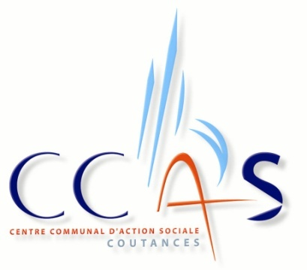
TARIFS DES ACCUEILS DE LOISIRS
POUR LA PERIODE SCOLAIRE 2019-2020

 | Régime Général CAF/MSA
 | TRANCHE A |  |  | TRANCHE B | TRANCHE 1 | TRANCHE 2 |  |  | TRANCHE 3
 | Dispositif COPALE CAF ou bons vacances  MSA Manche  CMB |  |  | Dispositif COPALE CAF ou bons vacances  MSA Manche  CMB | Résidents  CMB avec  QF≤1185 € | Résidents  CMB avec  QF>1185 € |  |  | Résidents HCMB, hors dispositif COPALE ou bons vacances MSA Manche

Journée complète avec repas

1er enfant | 4,00 € | 5,50 € |  |  | 9,27 € |  | 11,54 € | 15,02 €
2ème enfant | 2,00 € | 2,75 € |  |  | 6,95 € |  | 8,66 € | 11,26 €
Demi-journée sans repas

1er enfant | 1,80 € | 3,00 € |  |  | 3,71€ |  | 4,62 € | 6,01 €
2ème enfant | 0,90 € | 1,50 € |  |  | 2,78 € |  | 3,46 € | 4,51 €
Demi-journée avec repas

1er enfant | 3,50 € |  | 4,30 € |  | 7,47 € |  | 8,38 € | 11,81 €
2ème enfant | 1,75 € |  | 2,15 € |  | 6,54 € |  | 7,22 € | 10,31 €
A NOTER : les tarifs dégressifs sont applicables lorsque les enfants d’une même famille fréquentent les accueils de loisirs Arlequins ou Baladins les mêmes jours.
Garderie du matin | 1,55 €
Repas ALSH (CMB) | 3,72 €
Repas ALSH (HCMB) | 5,74 €

Participation supplémentaire pour sortie : 50% du montant du droit d’entrée.
(Exemple : sortie cinéma : si l’entrée est de 3,90€, la participation de la famille sera de 1,95€)

POLE ENFANCE – 13A rue Régis Messac 50200 COUTANCES - Tél : 02.33.19.06.20
Courriel : serviceenfance@ccas.coutances.fr

